МБОУ «Крутоярская СОШ»
Отчет о реализации социального проекта «ШАГ НА ВСТРЕЧУ» под названием «Жить здорово»
Данный проект реализовался на базе МБОУ «Крутоярская СОШ» в сроки с 20.06.2022г по 22.06.2022г, количество детей, участвующих в проекте 56, из них 5 детей, состоящих на разных формах учета.
Основной состав проекта это учащиеся образовательного учреждения в возрасте 7-14 лет.
Руководитель проекта: Социальный педагог Бандурина Наталья Павловна
Цель проекта: Провести ряд мероприятий для обучающихся проживающих в Крутоярском сельском совете.
Задачи проекта:
1. Подготовить сценарий мероприятий
2. Изготовить шаблоны для изготовления спортивных сувениров
3. Провести следующие мероприятия:
•«Самый здоровый среди нас»
•Соревнования по мини футболу «Будь первым»
4. Провести мастер –класс по изготовлению спортивных сувениров

1 день проекта
Викторина «Если хочешь быть здоров, обойдись без докторов»
В данной викторине были проведены различные задания, направленные на ЗОЖ, также детям были заданы вопросы на закрепление знаний ЗОЖ.
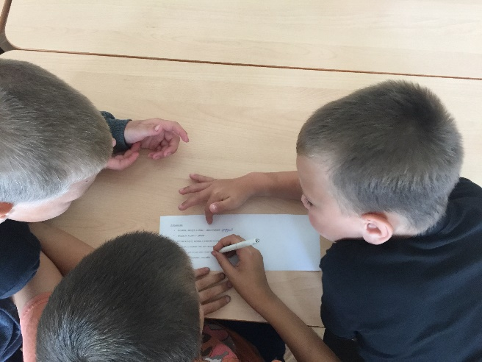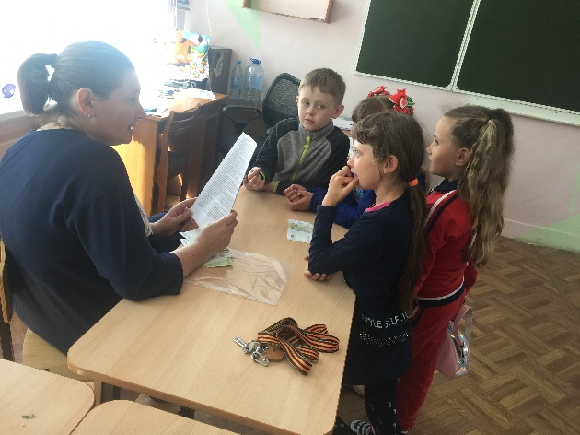

Настольный Мини футбол «Будь первым»

Проведи мастер класс по изготовлению настольного футбола. Вместе с ребятами изготовили настольный футбол. Ребята самостоятельно сделали поле, разметку, изготовили футболистов, создали свои футбольные команды. После изготовления, провели соревнования между командами и изготовленными футболистами.

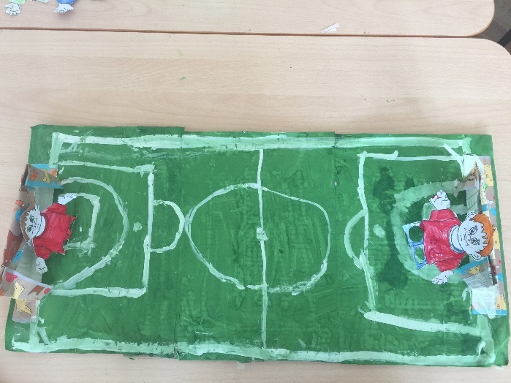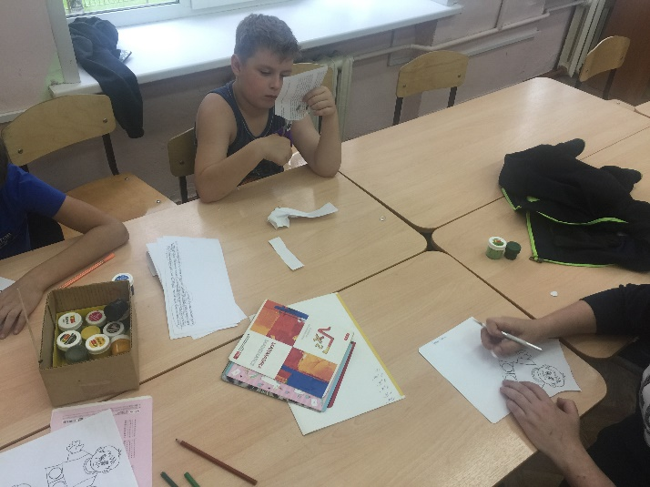

2 день проекта
Эстафеты «Самый здоровый среди нас»
Совместно с ребятами, подготовили спортивные оборудования, провели соревнования между командами с различными эстафетами. Выявили среди команд самых ловких, быстрых, а также самую дружную, сплоченную команду. Наградили команды медалями.
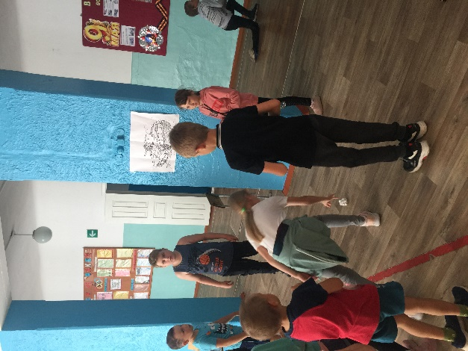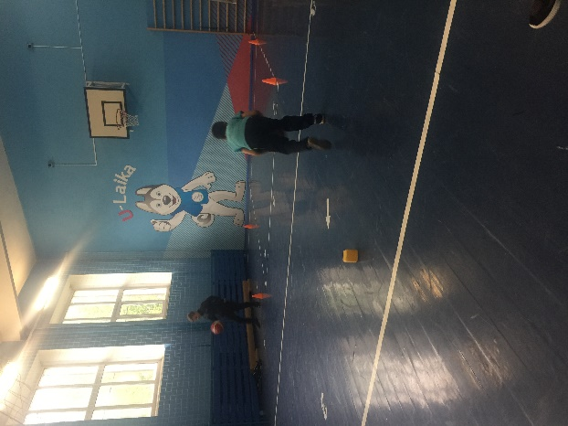
«Мы за ЗОЖ»
Совместно с ребятами изготовили плакаты, на которых дети изобразили вредные и полезные привычки. Дали советы, что нужно делать чтобы быть здоровыми.
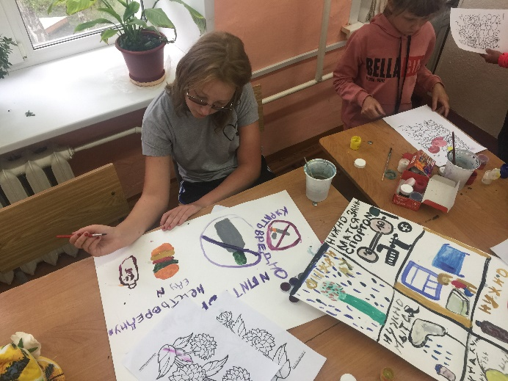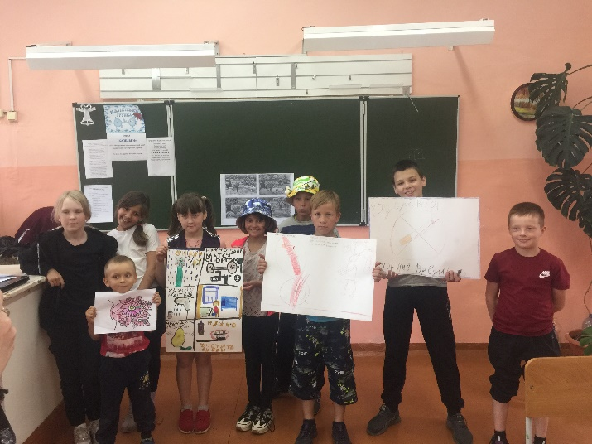

3 день проекта
«Мы будем всегда здоровыми»
И в завершении проекта с ребятами был организован квест. Ребята придумывали свои названия команд и по маршрутным листам проходили различные станции, посвященные здоровому образу жизни. Соревновались, делились своими знаниями, получали новые, зарабатывали баллы своим командам. В завершении дети были награждены грамотами за активное участие.
